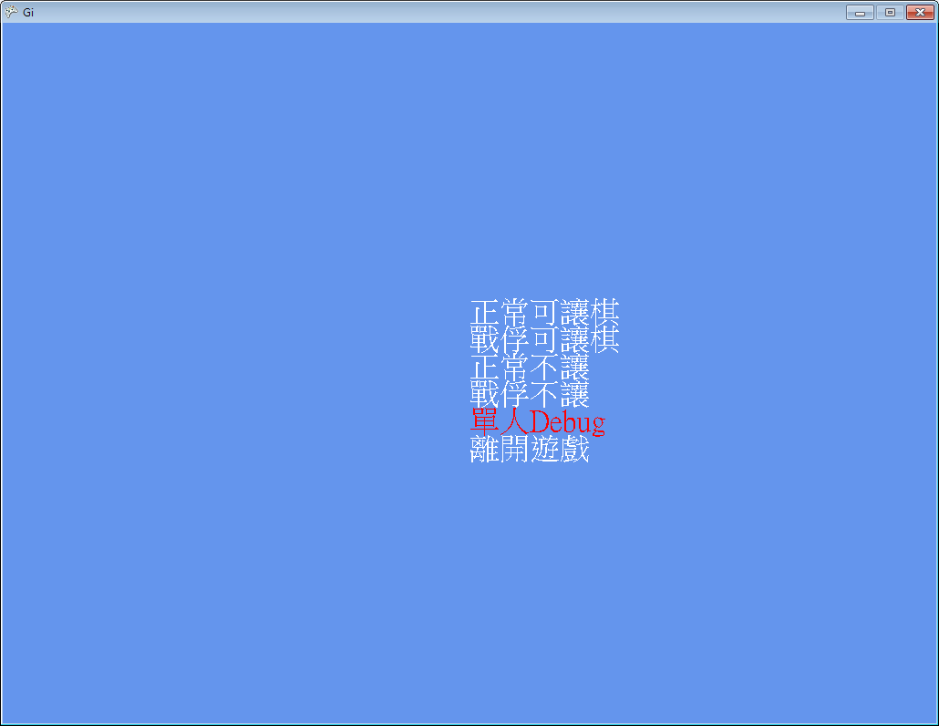

因Socket的部分未完成，僅有單人Debug

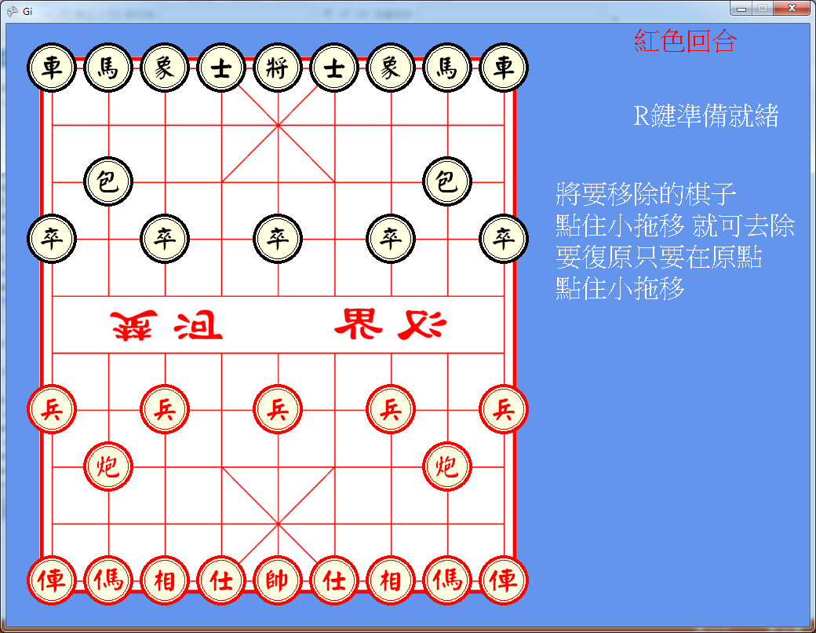

剛開始可使用讓棋，在準備就緒後，因是單人Debug，直接開始

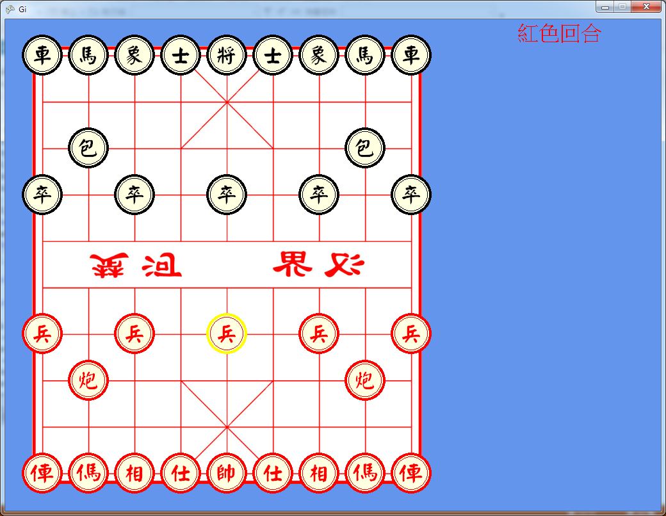

開始後，右上角是指出是此回合是誰的，左鍵點想要移動的棋子，此時此棋邊框會呈現黃色，在點擊想去的地方或攻擊目標

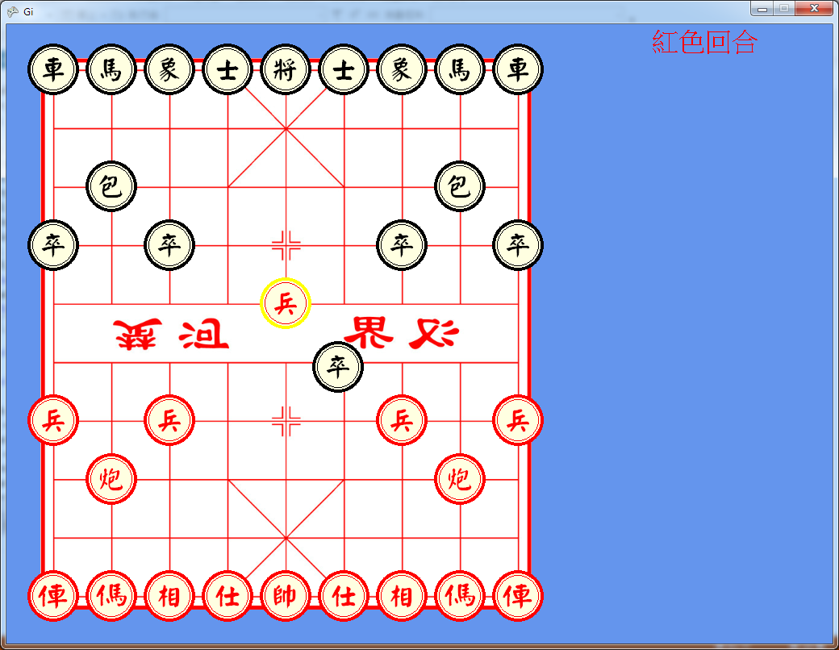

若成功擊殺，會在滑鼠上出現剛擊殺的棋子，並可在任意一點放置，成為自己的棋子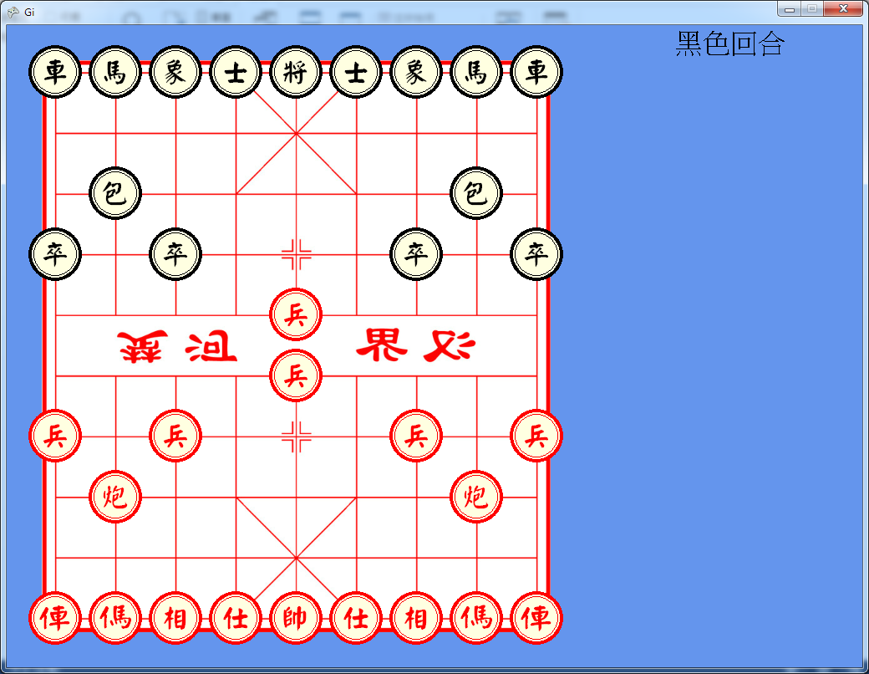

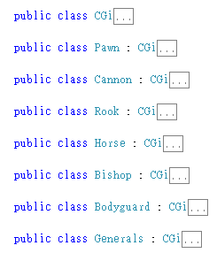

CGi類別為所有棋子的原型，內有初始化函數，以及大部分棋子的Move函數，與虛擬類別Rule

Pawn類別為兵，Rook為車，Horse為馬，Bishop為象，BodyGuard為士，繼承CGi，內有override Rule函數做為移動的限制

較為特別的是Cannon砲、Generals將軍，與一般棋子吃法不同，Cannon override Move函數，不透過Rule做為規則，直接將規則寫在Move函數。

將軍，在將軍對將軍時，可無視距離直接攻擊，將此特性寫進Move函數，若攻擊對象不是將軍，就使用父類別CGi的Move函數